跨科协作，精准精进：肿瘤日间病房联动急诊科筑牢急救安全网

为进一步提升肿瘤日间病房全体医护人员的应急救治能力，持续筑牢患者安全基石，将最前沿的急救理念与最规范的实战技能深度融入肿瘤日间的诊疗服务。近日，肿瘤日间病房管理小组特邀急诊科赖强医师与王玲主管护师，开展了一场干货满满的急救知识专项培训。
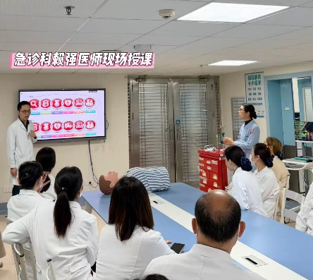
首先，赖强医师以《呼吸心跳骤停的抢救治疗与护理配合》为题，进行了深入浅出的理论授课。他根据丰富的急救案例，结合肿瘤日间病房的实际情况，深入剖析了危急情况的快速判断要点与标准化抢救流程，并着重强调了医护团队在黄金抢救时间内高效协作的核心重要性，默契的团队配合是成功保障患者生命的关键一环。
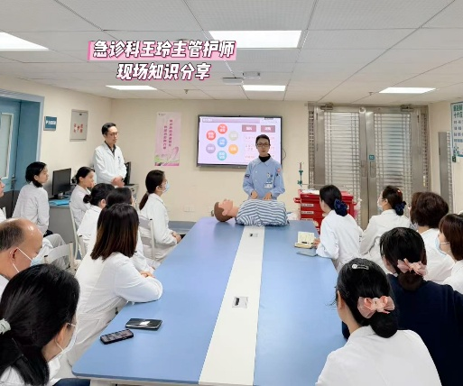
随后，王玲主管护师接过“接力棒”，将培训重点转向实操层面。她不仅详尽解读了抢救车物资的规范化管理与高效取用流程，确保紧急状态下人人能“秒级响应”，还现场示范了标准心肺复苏（CPR）的全套动作要领。在王玲主管护师的指导下，肿瘤日间病房的医护人员们轮番上阵，进行了沉浸式的模拟演练，进一步熟悉了抢救过程中的角色分工与现场指挥配合。
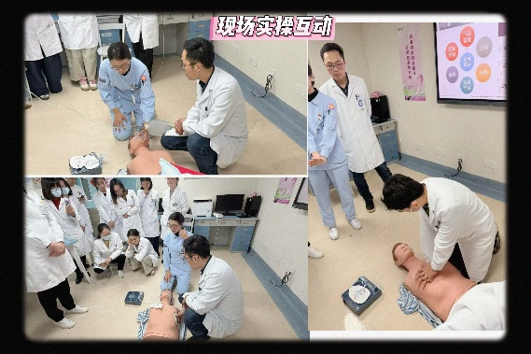
整场培训“理论+实操”双管齐下，现场学习氛围热烈，互动频繁，两位急诊科的老师也对现场人员的提问进行了答疑。肿瘤日间病房医护人员纷纷表示，此次培训内容极具针对性和实用性，犹如一场“及时雨”，极大地增强了大家应对突发状况的信心与能力。
最后，肿瘤日间病房护士长陈华英表示，此次培训不仅是一次技能的充电，更是一次安全意识的强化。通过“理论”与“实操”并举，“思维”与“技能”并重，极大地强化了肿瘤日间病房全体医护的风险意识与协同作战能力，进一步筑牢了肿瘤日间病房的安全壁垒，为肿瘤患者的生命健康保驾护航。

